ELS CIRCUITS ELÈCTRICS

Els circuits elèctrics

Els circuits elèctrics estan formats per diversos elements: un generador, un interruptor, fil elèctric i un o diversos dispositius com ara bombetes o aparells elèctrics. La construcció i representació esquemàtica de circuits elèctrics t’ajudarà a comprendre quines són les seves característiques. El material que necessites és el següent:

- Piles de petaca  - Fil conductor  - Portabombetes  - Bombetes d’1,5 i de 4,5 volts  - Tisores | - Cargols  - Clips o pinces de la roba  - Xinxetes  - Fusta o planxa de suro  - Tornavís

Pautes

- Construeix el circuit que mostra les fotografies amb una bombeta de 4,5 volts. Obre i tanca l’interruptor. La bombeta s’encén quan el circuit està tancat, i s’apaga quan està obert.

Circuit tancat |  | Circuit obert
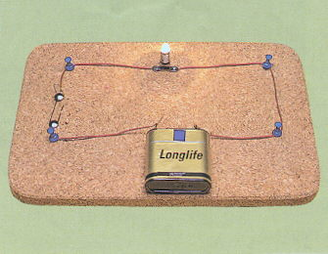 |  | 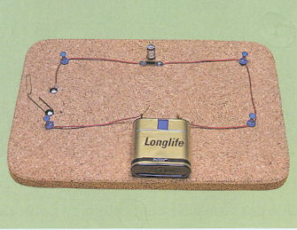

- Observa els símbols que s’utilitzen per representar un circuit elèctric:

Fil conductor | Generador  (pila) | Bombeta | Interruptor
Fil conductor | Generador  (pila) | Bombeta | Obert | Tancat
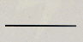 | 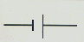 | 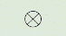 | 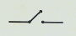 | 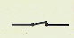

- Representa esquemàticament el circuit que has construït en la posició de tancat i obert.

Circuit tancat |  | Circuit obert
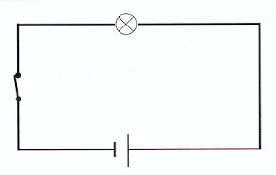 |  | 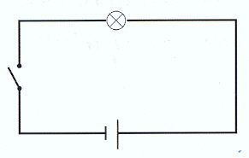

ARA FES-HO TU

- Observa els esquemes d’aquests dos circuits, l’un en sèrie i l’altre en paral·lel.

Circuit en sèrie |  | Circuit en paral·lel
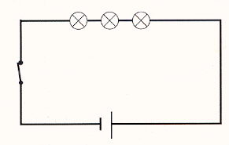 |  | 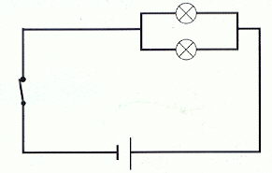

- Construeix el circuit corresponent a cada un d’aquests esquemes. Utilitza bombetes d’1,5 volts per al circuit en sèrie i de 4,5 volts per al circuit en paral·lel.

- Representa els circuits de les fotografies:

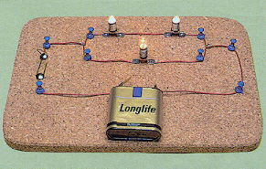 |  | 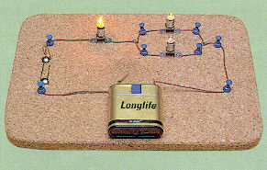

Circuit en sèrie |  | Circuit en paral·lel
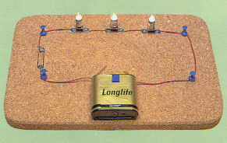 |  | 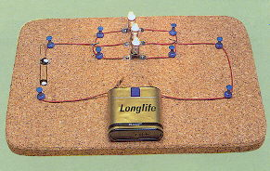
Circuit en sèrie |  | Circuit en paral·lel

